1. 2022年息县公开选调城区中小学教师职位表
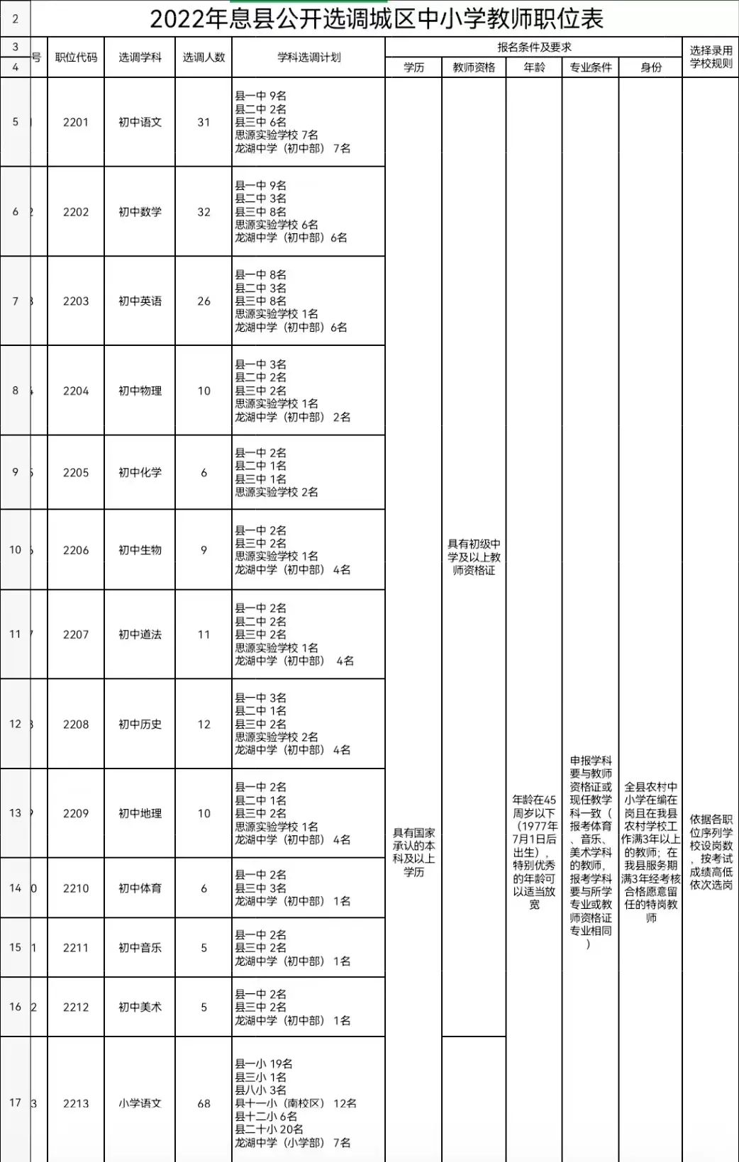
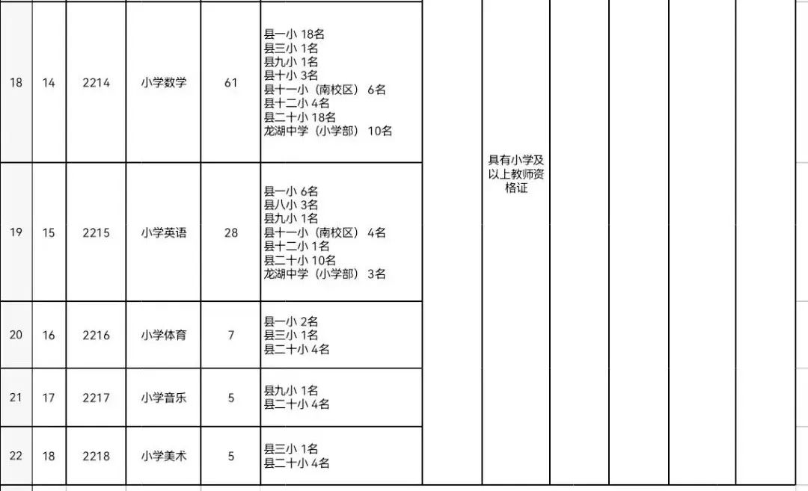
2. 2022年息县公开选调城区中小学教师报名表
